Ministère de l’Enseignement Supérieur, de la Recherche Scientifique et la Technologie |  | 2EE
UNIVERSITE DE TUNIS  Institut Supérieur des Etudes Appliquées  en Humanités de Zaghouan |  | Proposé par :  Dhif Eya
Année Universitaire : 2022/2023 | TICCE | Durée 30 Minutes  Enseignant : Akrem SAID

Travail demandé :

1. Créer les pages suivantes

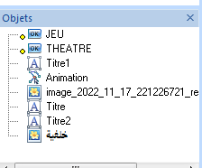
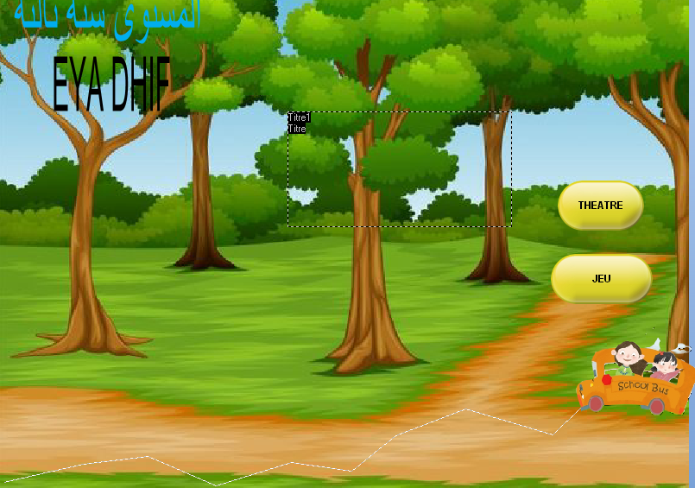
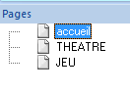
page 1 :

1-créer l’interface suivante (voir l’exécutable)

2- lorsqu’on ouvre la page :
A t=0 : lancer l’exécution de son «Bruitage Enfant qui crie »
A t=2s : deux ballons volent vers le haut
Le titre «أنواع الحيوانات » s’affiche
Le bus marche horizontalement
3-Le bouton "THEATRE" pour aller à la page "THEATRE" et le bouton "JEU " pour aller à la page JEU "
Page 2 :

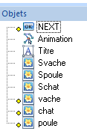
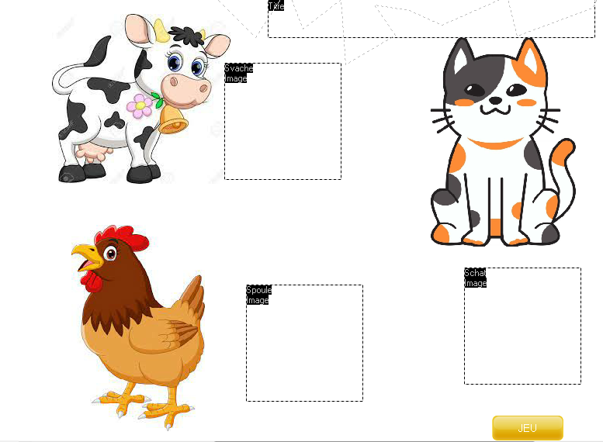
1-créer l’interface suivante (voir l’exécutable)
2-Svache, Spoule etSchat se sont l’image « téléchrgement3 »
3-Lorsqu’on clique sur un animal son audio se déclenche
4-Faire un bouton pour aller à la page suivante

LE TITRE APPARAIT A t=0 par effet d’animation

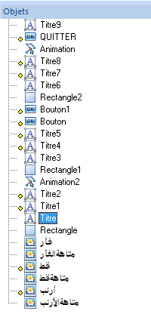
Page3 :

1-créer l’interface suivante (voir l’exécutable)
LE TITRE 9 APPARAIT A t=0
Titre :الدجاجة حيوان
Titre1 :عاشب
Titre2 :كالش
Titre3 :من هو الحيوان الاحم
Titre4 :الذي يأكل العشب
Titre5 :الذي يأكل اللحم
Titre6 :من هو الحيوان العاشب
Titre7 :بقرة
Titre8 :فهد
Titre9 :أجب على الأسئلة وساعد الحيوانات للوصول إلى غذائها

2-Faire les évènements :
Si la réponse est fausse :
Le couleur de rectangle sera rouge et un son « صوت الباز او اجابه خاطئه Buzz Wrong Answer »se déclenche
Si la réponse est juste :
- le rectangle, les 3 titres (la question et les deux réponses) se disparaissent.
- un bouton « next » s’affiche pour aller à la question suivante
- son « أحسنت يابطل » se déclenche
- l’animale commence à marcher dans son labyrinthe « متاهة » pour arriver à son repas.
- Dans la dernière question fait un bouton de quitter
- Le bouton « next »de chaque question doit être disparu dans la question suivant

Barème
Insertion des images : 0.25*16=4
Insertion des boutons : 7*0 ,25=1.75
-page1 :
Ligne de temps : 0.25*5=1.25
-page2
Ligne de temps :(0.75*3) +0. 5 =2.75
Page 3 :
Ligne de temps : (0.75*3) + (2. 5*3) +0. 5 =10.25

